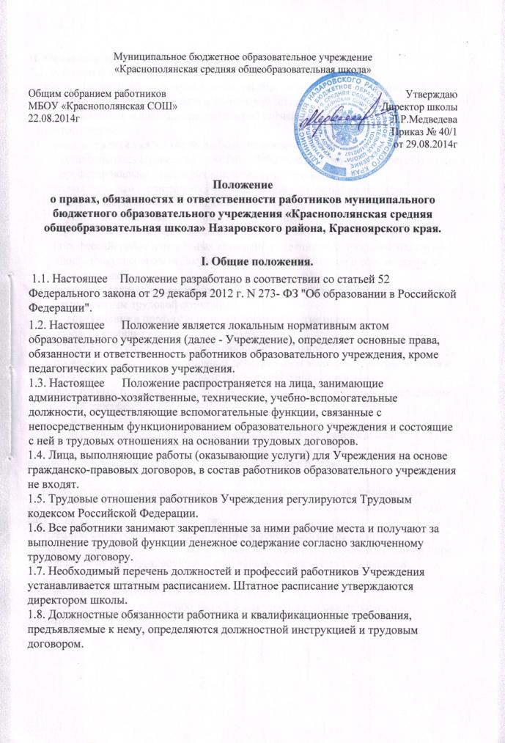
II. Основные права работников образовательного учреждения.
2.1. Работники имеют право на:
- работу, отвечающую их профессиональной подготовке и квалификации;
- производственные и социально-бытовые условия, обеспечивающие
безопасность и соблюдение требований гигиены труда; -охрану труда;
- оплату труда без какой бы то ни было дискриминации и не ниже размеров, установленных Правительством Российской Федерации для соответствующих профессиональных квалификационных групп работников;
- отдых, который гарантируется установленной федеральным законом максимальной продолжительностью рабочего времени и обеспечивается предоставлением еженедельных выходных дней, праздничных нерабочих дней, оплачиваемых ежегодных отпусков, сокращенного дня для ряда профессий, работ и отдельных категорий работников; o профессиональную подготовку, переподготовку и повышение квалификации в соответствии с планами школы;
- возмещение ущерба, причиненного их здоровью или имуществу в связи с
выполнением трудовой функции;
- объединение в профессиональные союзы и другие организации,
представляющие интересы работников;
- пособие по социальному страхованию, социальное обеспечение по возрасту, а также в случаях, предусмотренных действующим законодательством и иными нормативными правовыми актами; o разрешение индивидуальных и коллективных трудовых споров с использованием установленных федеральным законом способов;
- защиту персональных данных.

III. Обязанности работников образовательного учреждения.
3.1. Работники обязаны: предъявлять при приеме на работу документы, предусмотренные действующим законодательством, а именно:
- паспорт или другой документ, удостоверяющий личность;
- трудовую книжку, оформленную в установленном порядке, за исключением случаев, когда трудовой договор заключается впервые или работник поступает на работу на условиях совместительства;
- страховое свидетельство государственного пенсионного страхования;
- документ об образовании, о квалификации или наличии специальных знаний - при поступлении на работу, требующую специальных знаний или специальной подготовки;
- медицинское заключение (медицинскую книжку) об отсутствии o противопоказаний по состоянию здоровья для работы в образовательном учреждении;
- документы воинского учета - для военнообязанных лиц и лиц, подлежащих призыву на военную службу; o справку о наличии (отсутствии) судимости и (или) факта уголовного преследования;
- строго выполнять обязанности, возложенные на него трудовым законодательством, Федеральным законом «Об образовании в Российской Федерации», Правилами внутреннего трудового распорядка, должностными инструкциями;
- соблюдать дисциплину, работать честно и добросовестно;
- своевременно и точно исполнять распоряжения директора школы, непосредственного руководителя;
-использовать рабочее время для производительного труда;
- воздерживаться от действий, мешающих другим работникам выполнять их трудовые обязанности;
- повышать качество работы, выполнять установленные нормы труда;
- принимать активные меры по устранению причин и условий, нарушающих нормальное функционирование Учреждения;
- содержать свое рабочее оборудование и приспособления в исправном
состоянии, поддерживать чистоту на рабочем месте,
- соблюдать установленный порядок хранения материальных ценностей и документов;
- эффективно использовать оборудование, экономно и рационально расходовать сырье, энергию и другие материальные ресурсы;
- соблюдать законные права и свободы всех участников образовательного процесса;
- соблюдать Федеральный закон «Об охране здоровья граждан от воздействия окружающего табачного дыма и последствий потребления табака».

IV. Ответственность работников образовательного учреждения.
4.1. Работник несет ответственность:
- за неисполнение или ненадлежащее исполнение без уважительных причин Правил внутреннего трудового распорядка, иных локальных нормативных актов, законных распоряжений администрации школы, должностных обязанностей, установленных настоящим Положением, должностной инструкцией, в том числе за не использование предоставленных прав работник несет дисциплинарную ответственность в порядке, определенном трудовым законодательством;
- за нарушение правил пожарной безопасности охранытруда,санитарно-гигиенических правил организации образовательного процесса работник привлекается к административной ответственности в порядке и в случаях, предусмотренных административным законодательством;
- за виновное причинение Учреждению или участникам образовательного процесса ущерба в связи с исполнением (неисполнением) своих должностных обязанностей работник несет материальную ответственность в порядке и в пределах, установленных трудовым и (или) гражданским законодательством.

V. Заключительные положения.
- Все условия настоящего Положения являются обязательными для всех работников образовательного учреждения.
- Настоящее Положение доводится до сведения работников под подпись при поступлении на работу.
- Изменения, вносимые в настоящее Положение утверждаются директором школы и доводятся до сведения работников под подпись.
- В случае возникновения споров между работодателем и работником стороны приложат все усилия для бесконфликтного и досудебного урегулирования разногласий. Если же в результате переговоров не будет достигнуто согласие, споры переносятся в суд.
- Во всем остальном, что не предусмотрено настоящим Положением, работники и работодатель руководствуются действующим трудовым законодательством.

